
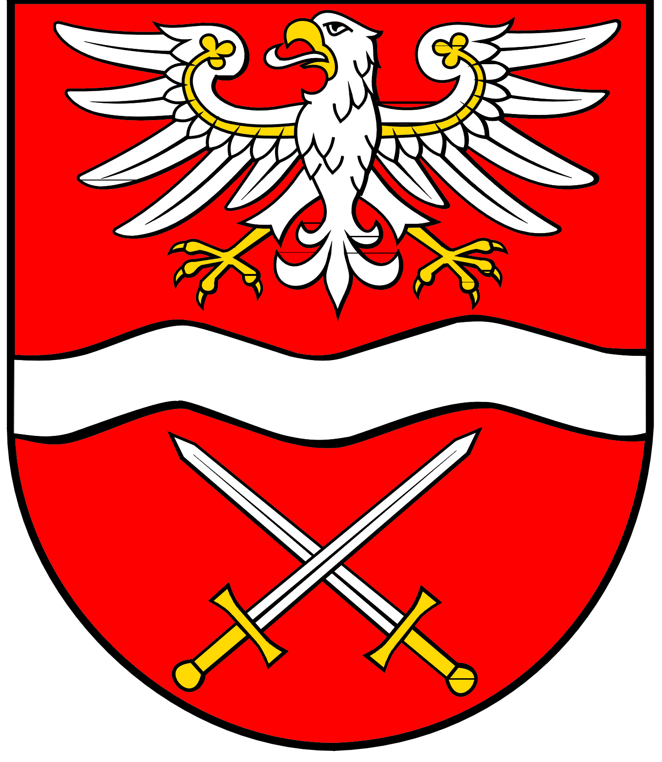
POWIATOWY

SZKOLNY ZWIĄZEK SPORTOWY

W SOCHACZEWIE

ul. marsz. Józefa Piłsudskiego 65, 96-500 Sochaczew, tel.: 46 864 18 30, faks: 46 864 18 71

Klasyfikacja końcowa
współzawodnictwa sportowego w ramach Powiatowych Igrzysk Młodzieży Szkolnej szkół ponadpodstawowych
– dziewczęta i chłopcy
Rok szkolny 2023/2024

- ZS RCKU Sochaczew 166 pkt.
- ZS CKP Sochaczew 161 pkt.
- LO im. F Chopina Sochaczew 138 pkt.
- ZS im. J. Iwaszkiewicza Sochaczew 62 pkt.
- ZS Teresin 40 pkt.
- Prywatne LO nr 1 Sochaczew 8 pkt.

